- Android Java Library Binding 프로젝트 생성
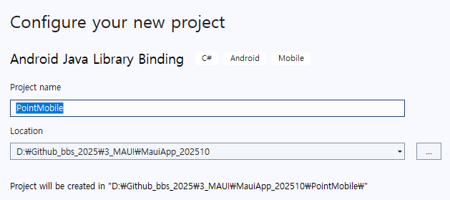

- Jars 폴더 생성하고 device.sdk.jar 파일을 복사한다.
- jar파일 우 클릭 > 속성 > Build Action: AndroidLibrary
- 바인딩 프로젝트 빌드 및 MAUI 프로젝트에 참조
- 배포파일을 생성해보니 dll 참조방법이 오류가 나지 않는다.
- 중요: MAUI 프로젝트에서 이 참조가 Android 플랫폼에만 적용되도록 조건부 참조를 설정해야 할 수 있습니다.
<ItemGroup Condition="'$(TargetFramework)' == 'net9.0-android'">
<ProjectReference Include="..\PointMobile\PointMobile.csproj" />
</ItemGroup>
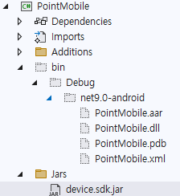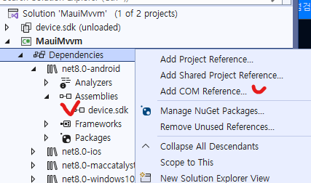
- 참조방법2
- 빌드한 dll, aar파일을 특정 폴더에 복사
- Dll, aar파일은 빌드 과정에서 해당 네이티브 파일들이 최종 앱에 포함된다고 한다.
- 그림(2)와 같이 참조

- 포인트 모바일 java예제로 Gemini로 SimpleScanService작성
- 스캔한 바코드 문자열을 WeakReferenceMessenger로 Send처리를 함
- Send된 바코드 문자열은 ViewModel에서 IRecipient<string>를 구현하여

- 서비스 등록
#if ANDROID
builder.Services.AddSingleton<ISimpleScanService, MauiMvvm.Platforms.Android.SimpleScanService>();
#endif

- MainActivity: 등록된 서비스를 가져와서 스캔한 바코드 데이터를 받아서 처리하는
Receiver를 등록함
public class MainActivity : MauiAppCompatActivity
{
private ISimpleScanService? _scanService;
protected override void OnCreate(Bundle? savedInstanceState)
{
base.OnCreate(savedInstanceState);

var serviceProvider = IPlatformApplication.Current?.Services;
_scanService = serviceProvider?.GetRequiredService<ISimpleScanService>();
//_scanService?.Initialize();

// RegisterReceiver
_scanService?.RegisterCallback();
}
// 포그라운드로 나올 때 콜백 등록
protected override void OnResume()
{
base.OnResume();
}
// 백그라운드로 갈 때 콜백 해제
protected override void OnPause()
{
// Android BroadcastReceiver 해제
// _scanService?.UnregisterCallback();
base.OnPause();
}
protected override void OnDestroy()
{
// Android BroadcastReceiver 해제
_scanService?.UnregisterCallback();
base.OnDestroy();
}

}

- 화면 Viewmodel에서 IRecipient<string> 사용해서 바코드 문자열을 수신
public ICommand OnAppearingCommand { get; private set; }
public ICommand OnDisappearingCommand { get; private set; }

public ScanTestViewModel()
{
OnAppearingCommand = new Command(ExecuteOnAppearing);
OnDisappearingCommand = new Command(ExecuteOnDisappearing);
}

private void ExecuteOnAppearing()
{
Console.WriteLine("ExecuteOnAppearing");
WeakReferenceMessenger.Default.Register<string>(this);
}
private void ExecuteOnDisappearing()
{
Console.WriteLine("OnDisappearing");
WeakReferenceMessenger.Default.Unregister<string>(this);
}
public void Receive(string message)
{
Console.WriteLine(message);
ScanMessage = message;
}

